太 空 搜 索

一、赛事背景

太空中存在很多不可知， 未来世界中我们在科技的支持下派 出先锋小队在太空中建立了适合我们生存的“安全区”，采取由点 到线再到面的方法， 扩展可生存空间； 物资， 水源这些必备品的

外出寻找就是我们每次的考验。

本次比赛围绕太空，比赛主题为“ 太空搜索”。

赛项一：**“** 太空物资搜索**”**

参加对象：小学1~2年级，必须两位学生组队参赛（缺员视

为弃赛），每校最多申报二支队伍。

通过搭建智能小车， 通过无屏编程设置程序， 完成任务。 一 共三个任务，任务一：小车搭建； 任务二：无屏编程；任务三：

物资搜索；

赛项二： **“** 太空寻水行动**”**

参加对象： 小学高年级及初中组（3~9年级），必须两位学生

组队参赛（缺员视为弃赛），每校最多申报二支队伍。

通过智能小车自动识别， 并结合一些特定场景， 进行程序的 实现。 一共四个任务， 任务一：寻找侦察飞船和能量补给； 任务

二： 绕过陨石； 任务三： 寻找淡水； 任务四： 安全抵达“安全区”。

赛项一：**“** 太空物资搜索**”**

一、场地介绍

本次赛道图纸为长方形， 尺寸为2.2m*2.2m,各部分得分不同

（具体见下面得分标准），赛道图纸如下：

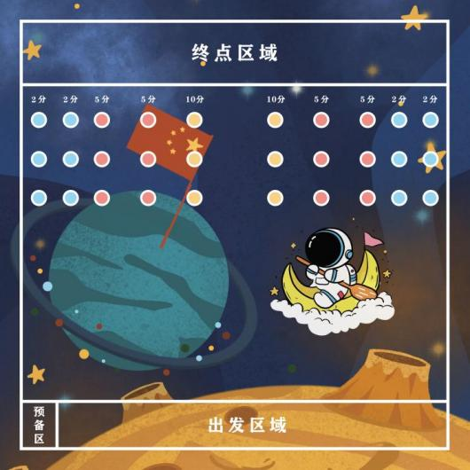

二、比赛任务

①在规定时间内完成无屏编程智能小车的搭建；

②在规定时间内完成无屏编程智能小车的程序调试；

③在规定时间内完成无屏编程智能小车的搜集任务；

三、比赛规则

①参赛人员：每支队伍必须2名成员，参赛用车体在比赛现

场完成搭建及调试。

②拼搭时间： 拼搭小车的时间为30分钟， 听到裁判宣布开始 的口令后方可开始动手操作， 规定时间到后立即停止动作， 否则

视为违规。

③调试时间：每支参赛队赛前有两次调试机会， 一次为5分

钟，各参赛队需合理安排时间进行程序调试及场地适应性测试。

④搜集时间：无屏编程智能小车需要在2分钟内完成搜集动

作，超出时间完成的任务不计入得分。

⑤时间限制： 每项比赛都有时间限制， 比赛开始后， 进行倒

计时。当时间结束时，比赛立即停止。裁判有权强行结束比赛。

⑥比赛轮次：每支参赛队有连续两轮比赛机会，两轮结束，

取两次成绩中最高分为最后比赛成绩。

⑦禁止事项： 禁止比赛中恶意损坏场地围挡及场上道具。如 果有违规者， 裁判有权强行停止无屏编程智能小车， 并取消本次

比赛资格。

⑧掉落场外的道具： 比赛中， 如果比赛道具不慎掉落， 不得

重新被放置。

四、评分标准（总分100分）

①拼搭得分标准： 无屏编程智能小车搭建完成（具有完整性

和美观性），得10分；无屏编程智能小车拼搭结构具有创新性（结

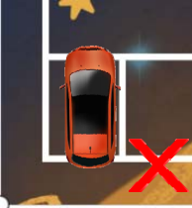

构创新，声音、光影效果，），每个结构得5分，最多得20分，车

体尺寸： 15cm*20cm；

②赛道行驶得分标准： 无屏编程智能小车能在规定的赛道中

正常行驶，未偏离路线，得10分；

③搜索得分标准： 无屏编程智能小车在规定的时间内从出发 区域任意位置出发（不可压线）；无屏编程智能小车在规定的时 间内碰撞物资发生移动（移动或撞倒露出白色圆圈里面的颜色即 得分， 不露出不得分）；黄色区域物资发生移动得10分/个； 红色 区域物资发生移动5分/个；蓝色区域物资发生移动2分/个；最高

得分不封顶；

出发状态：预备区测量小车尺寸，小车过大，则自动判出比赛；

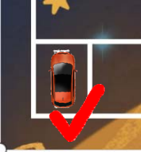

④小车停止运行后， 车身必须停留在终点区域范围之内， 车

体任意部位超出终点范围，不得分。

⑤从小车启动到任务完成， 总时长不得超过2分钟， 1分钟内 完成得10分， 1分钟到2分钟之间得5分如超出规定时间，将终止

比赛，按当前完成的任务数计分；

⑥另注：现场不遵守比赛规则，大声喧哗，打扰他人比赛，

有一次扣5分，超过两次，不听劝阻者，直接取消比赛资格。

五、参赛要求

赛队组成

每个赛队必须2名学生组成；按照抽签顺序进行比赛。

参赛小车数量

每队仅能使用一台无屏编程智能小车参与比赛， 中途不得更

换小车。

六、参赛无屏编程小车要求

材料： 参赛选手所用器材仅限于小颗粒积木、电子模块、编

程卡等。物资以一次性纸杯代替， 重量： 7±0.5g，高：94±0.5mm。

参赛小车主控板使用必须为四面磁吸主控， 主控尺寸不超过

3.5cm*3.5cm*2.5cm；

尺寸： 参赛小车整场比赛中尺寸不可改变； 长不超过20cm，

宽不超过15cm，高度不超过10cm。

电池： 参赛小车不可使用外部接线电源， 允许使用铅酸、锂 聚合物电池，输出电压小于等于5v，输出电流小于400mA,总储

能不得超过400mAh。

无屏编程智能小车运行速度、运行时间以及附加声音、光影

效果，必须通过无屏编程方式预设。

参赛用小车只能使用单一电机。

参赛用小车必须为散件，不可使用半成品或现成车体。

参赛用小车刷卡必须体现编程逻辑。

赛项二： **“** 太空寻水计划**”**

一、任务介绍

**1.** 寻找侦察飞船和能量补给（任务一）

①在智能小车出舱后，开始寻找外出侦察的飞船或者能量

站； 从飞船中获取有利的信息， 成功识别， 智能小车进行语音播 报—“ 已找到飞船位置，继续搜索” ；从能量站中换取后备能量， 成功识别， 智能小车进行语音播报—“ 能量已补给完成， 继续搜索”

任务一中侦察飞船和能量补给站随机抽取位置，现场抽取；

**2.** 绕过陨石（任务二）

在智能小车寻找水源的路上会碰到缓慢移动的陨石， 智能小 车需要自动检测并避障检测到障碍物，然后进行语音播报—“ 前

方障碍，绕行” ，绕行后在正确回归到正确线路上（全程巡线）

**3.** 寻找淡水（任务三）

智能小车到达存在淡水区域开始寻找水源，正确寻找到水

源，进行语音播报—“找到水源，正在抽取”

任务三中有三个地点1.2.3，水源道具随机摆放进行识别和寻找

**4.** 抵达**“**安全区**”** （任务四）

进入安全区： 将智能小车正确停放到指定区域， 并完成姿态

调整（倒车入库）

小车返回区停车姿态示意图：

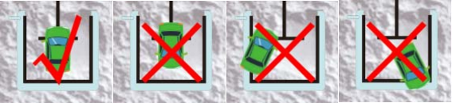

二、场地图纸

本次赛道图纸为长方形，尺寸为2.4m*2.05m,全程巡线，赛

道图纸如下：

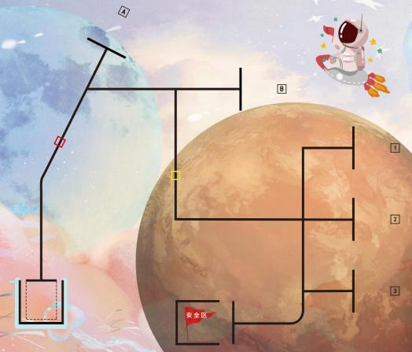

出舱入舱口处， 参赛车辆大于虚线处定为不合格， 外接模块

或者其他外接部件也不得超出虚线框，不能参加比赛

比赛时，任务点识别道具（例：侦察飞船，能量站，水源）

将会根据评委要求摆放在位置框内（根据任务要求摆放）

道具图片

陨石 侦察飞船

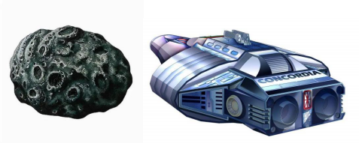

能量站

淡水

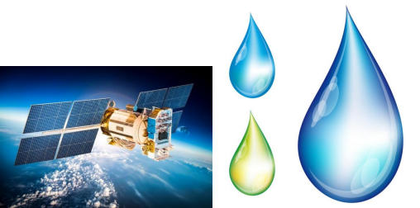

三、规则标准

①调试时间：每支参赛队赛前有两次调试机会， 一次为5分

钟，各参赛队需合理安排时间进行程序调试及场地适应性测试。

②比赛时间： 智能小车需要在5分钟内跑完全程， 超出时间，

则按照规定时间内完成的任务点计算分数。

③开始及结束： 智能小车在飞船出舱口做准备， 准备好以后， 向裁判举手示意， 听到开始的口令后， 可以通过触摸屏或者物理 开关来启动比赛程序； 比赛过程中不得触碰小车， 不能使用遥控 控制小车； 结束时， 小车在返回区的位置停止， 结束比赛， 或者

举手示意，裁判停止计时（在此期间，计时不停，得分有效）。

④时间限制： 每项比赛都有时间限制， 比赛开始后， 进行倒 计时计时。当时间结束时， 比赛立即停止。裁判有权强行停止小

车，结束比赛。

⑤比赛轮次：每支参赛队有连续两轮比赛机会，两轮结束，

采用比分较高的一次，作为比赛成绩。

⑥禁止事项： 禁止比赛中恶意损坏场地围挡及场上道具。如

果有违规者， 裁判有权强行停止智能小车， 并取消本次比赛资格。

⑦突发问题： 比赛过程中如果遇到突发问题， 可以停止小车 进行调整， 由裁判负责把小车放置在出舱口， 道具放置初始区域，

重新开始任务。过程中记时不停止（不暂停）。

⑧掉落场外的道具： 比赛中， 如果比赛道具不慎掉落， 不会

重新被放置。

四、评分标准（总分100分）

①首先，语音播报—准备出仓，智能小车正确离开出舱口，

得5分，反之则不得分；

②智能小车正确识别到侦察飞船和能量站， 并进行语音播报

得20分；播报错误扣10分，未播报，未识别不得分；

③智能小车搜寻过程中遇到陨石，成功检测进行语音播报 （前方障碍， 绕行） 并绕过得20分， 一处10分， 共两处； 识别成

功并语音播报，未绕行一处扣5分；未识别，未绕行不得分；

④智能小车进行水源搜索， 共有三个水源处， 正确识别并语 音播报（找到水源，正在抽取）得20分；位置识别错误不得分；

未识别未播报则不得分；

⑤智能小车安全返舱， 得20分； 车进入舱内占10分（倒车入 库）；车体无超出停车区占10分，停车位置超出停车区， 一处压 线超出扣5分，； 无安全入仓， 无停车， 车身出框超过50%，则不

得分

⑥停车完成后，语音播报—安全返回，得5分，无播报则不

得分

⑦智能小车从开始计时到完成任务所用时间在范围内（5分 钟），得10分；超出时间后完成的任务不算分（分数计算为范围

时间内所得分数）

⑧智能小车整场采用巡线行驶， 任务能量站和水源的识别必 须采用图像识别的方法，巡线过程中，驶离赛场地图本轮结束，

分数计算驶离赛场前的任务点分数。

⑨智能小车完成任务过程中不得人为触碰车体， 如若触碰则

视为成绩为0

⑩比赛计时开始，选手必须离开地图区域

五、参赛要求

赛队组成

每个赛队必须由2名学生组成；按照抽签顺序进行比赛。

参赛机器数量

每队仅能使用一台智能小车参与比赛，中途不得更换机器。

六、智能小车要求

材料： 智能小车可以用任何不损伤比赛场地的材料制造， 需

考虑安全因素。

尺寸：智能小车长宽不超过16cm，高度不超过15cm

装饰： 智能小车的装饰、贴图等元素， 需经过赛事主办方的

审核。

电池： 允许使用铅酸、锂聚合物电池， 电压不得超过9v，总

储能不得超过120wh，放电功率不得超过110w。

动力： 仅允许采用电力驱动， 禁止使用气动、弹簧储能等方

式提供动力。

电机：每台小车底盘驱动电机数量不得超过2个，单个电机

功率不超过30w。

摄像头：只能使用1个摄像头，禁止使用自带识别功能的相

机模块。安装位置不得高于 15cm。

摄像头必须使用主控板编程控制识别物体

七、检录标准

比赛前赛队注册登记时， 需要进行机器检录， 具体检录内容

如下：

小车硬件结构检查： 小车整体设计符合赛事规则， 硬件使用

符合赛事规则。

电子电路检查： 检查电池容量、电机功率、电路板、传感器

等，确保符合赛事规则。

软件检查： 开机检查系统版本、程序以及通讯节点等， 确保

符合赛事规则。

装饰物检查： 赛队可贴校、赛队、赛队名称等非商业性元素，

可使用灯/灯带等作为信号指示或装饰。